上海市轨道交通运营服务乘客满意度测评报告
（2025年第四季度）

一、测评概况
2025年上海市轨道交通运营服务乘客满意度测评根据上海市城市交通行业管理部门客观评价各运营公司服务情况的要求，在综合考虑各公司客运量、服务条件基础上展开。测评内容涉及运营安全、车况站貌、优质服务、服务便捷以及投诉处理五大类指标。
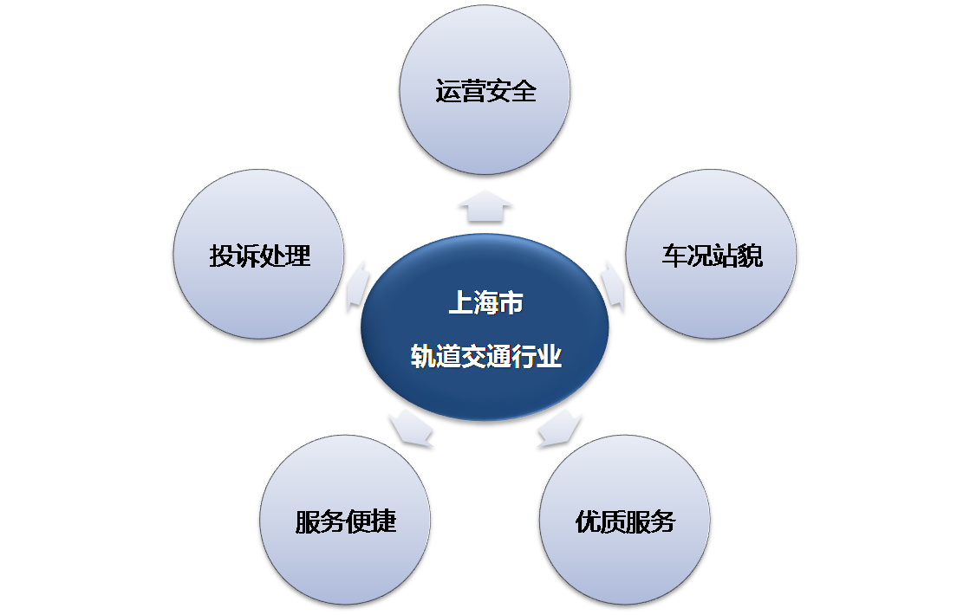
2025年第四季度乘客满意度测评样本采集范围分布于全市21条轨道交通线路（含市域机场线），覆盖所有车站，共获取有效样本18068份。

二、主要结论
1、上海市轨道交通服务质量乘客满意度处于较高水平
2025年第四季度，上海市轨道交通运营服务乘客总体满意度为89.75。与上季度相比，乘客满意度上升了0.22。
各线路中，磁浮线、市域机场线和14号线的乘客满意度相对较高，分别为92.22、92.05和91.89；而1号线和3号线的乘客满意度相对较低。
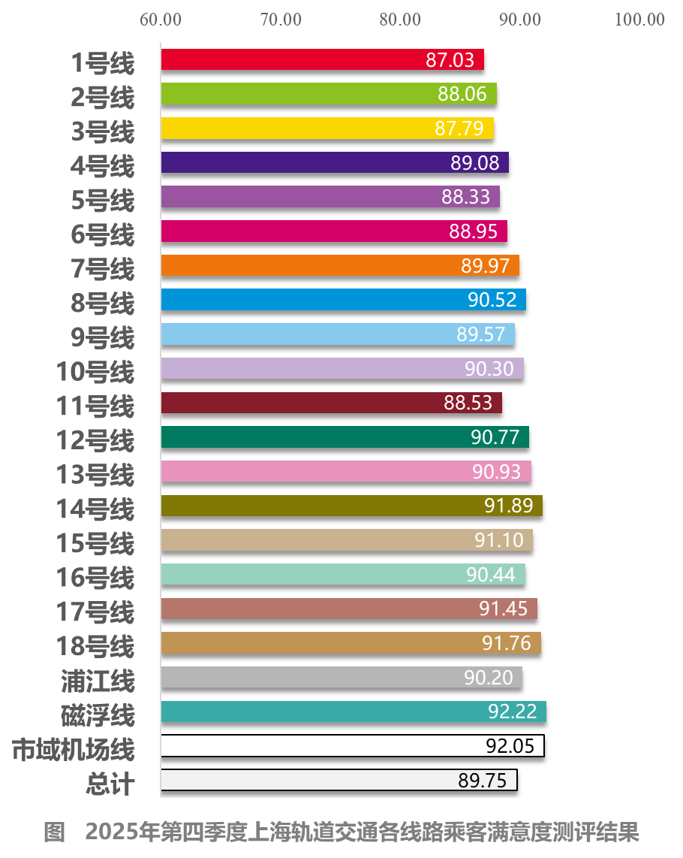

2. 优质服务评价高，人员形象举止彰显素质
乘客对本市轨交“优质服务”的评价为 90.22分，在五大测评指标中位列第一。其中，“服务人员服饰整洁、仪表大方”评价较高，达 90.40分，“服务人员用语、举止文明”评价达90.34，显示出员工职业形象和精神面貌得到乘客肯定。
整体而言，轨道交通在员工规范服务、仪态仪表方面已形成较好基础，希望地铁运营企业不断自我加压，在此基础上，进一步延伸优质服务的内涵和外沿，以乘客需求为核心导向，打破标准化服务的边界，让服务更有温度、更具针对性。同时，要积极依托科技赋能，推动服务模式创新，全力打造有温度、高品质、可持续的轨道交通服务品牌。
3. 车况站貌有提升，服务改进显成效
本季度车况站貌方面乘客满意度整体有较明显提升，尤其列车环境和车站环境两项分别较上季度上升了0.8和0.98，增长态势良好，成为本季度服务改进的核心亮点。
深入分析可知，列车环境与车况站貌的提升为轨道交通服务奠定坚实基础，反映出设备维护、清洁管理等工作的重视和改进。总体而言，第四季度轨道交通服务质量实现全面优化，服务改进措施成效突出。后续工作中，建议巩固列车环境与车况站貌的优势，复制车站环境改进经验，并建立常态化监测机制，推动服务质量持续向好。
4. 关注站内通道畅通性，提升通行效率
第四季度，服务便捷方面乘客满意度虽然处于相对较高的水平，但较上季度有所下降。尤其所有测评指标中，“通道畅通有序，无乱设摊”较上季度下降了0.24，是降幅最大的一项。结合乘客意见建议的梳理分析，通道畅通有序相关满意度的下降，并非单一因素导致。从具体意见来看，一是高峰时段站台与通道人流饱和问题突出，叠加部分站点通道宽度不足，易形成“进不去、出不来”的滞留现象；二是安检通道效率低下也是关键堵点，乘客反映安检速度慢、开包检查流程繁琐，早晚高峰时段常出现安检排队延伸至通道的情况，直接影响通道通行效率；三是换乘通道“远、绕、挤”问题，部分站点换乘路径设计不合理，不仅增加乘客步行时间，还易因人流交汇形成拥堵节点；四是通道指引与功能配置不足，部分通道缺乏清晰的换乘指引、客流疏导标识，也间接导致乘客在通道内停留徘徊，影响通行秩序。
由此可见，一方面，通道拥堵延长乘客整体通勤时间，打乱出行计划，成为通行不畅的重要因素；另一方面，人流密集与秩序混乱可能增加乘客碰撞冲突等安全隐患，同时也易引发乘客焦躁情绪，间接影响对地铁服务的整体评价。建议进一步加强客流疏导，特别是高峰时段的通畅性，提升通行的便捷性与有序性。

